Seminarska naloga pri predmetu

PODJETNIŠTVO

PODJETNIŠTVO V ALPSKEM SMUČANJU

Ocena (pisni del): Ocena predstavitve:

________________________ ______________________

VSEBINA

VSEBINA 2
1. UVOD 3
2. PODJETJA V ALPSKEM SMUČANJU 4
2.1 HEAD 4
2.2 ATOMIC 6
2.3 FISCHER 8
2.4 STOCKLI 10
2.5 ELAN 11
3 SKLEP 15
4 LITERATURA 17

- UVOD
Človek je smuči sprva uporabljal za hojo že v davni preteklosti, stare naj bi bile več kot 5000 let. Alpsko smučanje pa je današnjo podobo začelo dobivati šele v zadnjih 70 letih. Prelomna obdobja v razvoju tehnike:
- 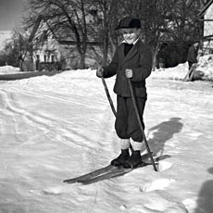leta 1896-Zdarsky uveljavi plužno tehniko in trdne vezi
- leta 1908-Bilgeri uvede uporabo dveh smučarskih palic
- leta 1925-Schnider uveljavi hitro smučanje v nizkem položaju z zasukom zgornjega dela telesa v smeri zavoja
- Seelos nadgradi Schniderjevo tehniko in uveljavi smučanje z izrazitim razbremenjevanjem
- Francoza Allais in Couttet smučata že popolno paralelno
- pred drugo svetovno vojno Avstrijci uveljavijo smučanje z nasprotnim sukanjem ramen
Na razvoju smučanja je vidne posledice pustilo tudi večletno obdobje zelenih zim in počasen napredek v razvoju opreme. Smučanje je postalo najbolj priljubljena oblika zimske športne rekreacije. Razvil se je zimski turizem in s tem tudi smučarske naprave, ter smučarska oprema. Sprva smo poznali klasične smuči (tako imenovane »sulice«). To so ravne smučke, ki še niso imele stranskega loka, kot ga poznamo danes.
Nova prelomnica v razvoju opreme in posledično tudi tehnike smučanja je uveljavitev carvinga. Zamisli o tej smučarski tehniki so nastale že leta 1966 vendar se ideja začela uresničevati šele kasneje. Leta 1989 so v Elanu izdelali prvo carving smučko. Carving se je v zadnjih letih močno razvil tudi pri nas. Vlogo nosilcev razvoja smučarske tehnike so začeli prevzemati razvojni inštituti vodilnih izdelovalcev opreme. Ostala smučarska oprema pa se razen zunanjega videza ni dokaj spremenila.
Glavna podjetja, ki so danes konkurenčna v izdelavi tekmovalnih alpskih smuči so Head, Atomic, Fischer, Stockli, Rossignol, Volkl, Blizzard, Salomon, Dynastar, med dokaj konkurenčnimi, pa je tudi slovensko podjetje Elan. V seminarski nalogi bom podrobneje predstavila podjetja Head, Atomic, Fischer, Stockli in Elan.

- PODJETJA V ALPSKEM SMUČANJU
  - HEAD
Podjetje Head je vodilna svetovna znamka športne opreme, znana predvsem po njihovi proizvodnji alpskih smuči in teniških loparjev. Ustanovljeno je bilo leta 1950 kot smučarsko podjetje Baltimore, Maryland, trenutno pa ima sedež v Amsterdamu na Nizozemskem in Kennelbachu v Avstriji. Ustanovil ga je Howard Head, vodilni človek podjetja pa je danes Johan Eliasch. Leta 2006 je imelo podjetje zaposlenih 1966 ljudi, prihodek podjetja je takrat znašal 377,5 milijona evrov, dobička pa so imeli 4,4 milijona evrov.
Howard Head je odkril, da so njegove smučke narejene iz lesa čisto po naključju. Na zimskem potovanju je smučal in ob padcu zlomil smučko, tako je začudeno ugotovil, da so njegove smučke narejene iz lesa in to v času, ko sta les pri marsikaterem izdelku zamenjala železo in plastika.
Howard je takrat delal v podjetju Glenn L. Martin, kjer so gradili letala. Za trup letala so takrat uporabljali mešanico aluminijastega in plastičnega laminata, kar je vzel za osnovo prvih Headovih smuči. Po dveh letih vseskozi lomečih smuči, so do zime leta 1950 le imeli prvo zasnovo za smuči. Tako niso le ostali skupaj ampak so proizvodnjo smuči le še dramatično pospešili.
Headovi standardi so tako preko leta 1950 hitro naraščali, dokler niso skupaj z drugimi Headovimi zasnovami zajemale preko 50 odstotkov ameriškega trga v letu 1960, kar jih je naredilo vodilnega smučarskega izdelovalca v ZDA in Angliji.
Za alpske smučarje izdelujejo tudi smučarske čevlje, zaščito za telo (tako imenovane »želve«, ščitnike za roke in noge), nahrbtnike, potovalke, torbe za smuči, skupaj z podjetjem Tyrolia pa imajo podpisano pogodbo, da proizvajajo smučarske vezi v Headovi blagovni znamki.

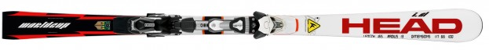Headove smuči

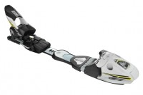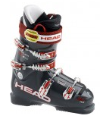
Headove vezi Headovi smučarski
(proizvajalec Tyrolia) čevlji
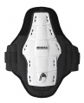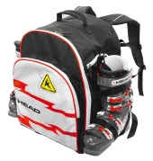
Headova »želva« Headov nahrbtnik
zaščita za hrbet

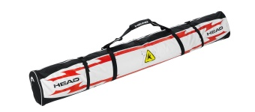
Headova torba za smuči

Prav tako kot vsako podjetje Head teži k temu, da bi imeli čim več kupcev, to pa želijo pritegniti s tem, da uvajajo inovacije.
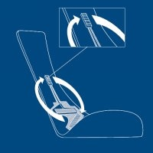 Tako so prvo podjetje, ki je pri smučeh uvedlo tako imenovano »KERS« tehnologijo (Kinetic Energy Recovery Sistem). Tehnologija deluje kot turbo polnilnik, ki zagotavlja dodatno moč in tekmovalcu zagotovi pospešek iz zavoja. Deluje tako, da tekmovalca katapultira iz zavoja, kar mu omogoči večjo hitrost, tako kot pri Formuli 1, ko dirkač pritisne na gumb za dodatno hitrost. Tehnologija je elektronski, popolnoma samodejen in celosten sistem. To tehnologijo omogoči nekakšen čip, ki so ga v Headu vgradili v rep smučke. Nekakšna vlakna v smučki preoblikujejo kinetično energijo v električno energijo, ki so vložena v tistem čipu v repu smučke. Električna energija je nato nemudoma sproščena po celotni površini smučke, časovno načrtovanje in sproščanje energije sta samodejno kontrolirana s pomočjo čipa. Prav ta električna energija pa na koncu da tisti pospešek tekmovalcu.
Druga Headova tehnologija, ki so jo izumili je tako imenovana Intelligence tehnologija. Smučarska izvedba ni vedno absoluten pokazatelj, kaj mi hočemo od smučke je odvisno od tega, kako mi smučamo, ter kje smučamo. Če smučamo na trden, poledenelem snegu, hočemo popoln oster oprijem, na mehkem snegu pa želimo manj oster oprijem smučke. Ko tekmujemo hočeš, da tvoja smučka deluje drugače, kot če smučaš s prijatelji za zabavo. Prilagodljiva Intelligence tehnologija pomaga vašim smučem delovati popolno. Tehnologija stabilizira vaše smuči tudi pri veliki hitrosti.
Headove smuči uporablja največ tekmovalcev v svetovnem pokalu, število teh pa se iz leta v leto še povečuje. Med drugim Head sponzorira trenutno ene najboljših alpskih smučarjev, to so Aksel Lund Svindal, Ted Ligety, Bode Miller, Didier Cuche, Herman Maier, Anja Parson, Lindsey Vonn, Maria Riesch, Elizabeth Gorgl…
  - ATOMIC
Podjetje Atomic je avstrijski smučarski proizvajalec, ki je predvsem znano po njihovih smučkah in veliko svetovnih prvakov, ki so smučali na njihovih smučeh, to so bili Benjamin Raich, Stephan Eberharter, ter Herman Maier, Aksel Lund Svindal, Bode Miller (zadnji trije so kasneje Atomic zamenjali za Head).
Podjetje je leta 1955 ustanovil Alois Rohrmoser v Wagrainu v Avstriji, kasneje je Wheelwright kupil prodajalno in razširil proizvodnjo podjetja in začel proizvajati tudi drugo opremo za zimske športe in ne samo za alpske smučaje. Svoje izdelke pa že od vsega začetka prodajajo po vsem svetu. Poleg delujočih sani je podjetje do leta 1957 izdelalo 2000 parov lesenih smuči. Naslednjo leto je podjetje opustilo proizvodnjo sani ter izdelalo 5000 parov ročno proizvedenih lesenih smuči. Do leta 1966 je družba dodala današnje elektronske nadzore in samodejne tiske ter tako izboljšala proizvodnjo kar se tiče kakovosti in količine. Atomic je pridobil še večji ugled, ko je leta 1968 na zimskih olimpijskih igrah v Grenoblu v Franciji zmagala Olga Pall na njihovih smučeh. Leta 1971 je družba zgradila novo tovarno v Altenmarkt, v Avstriji, kjer se še danes nahaja sedež podjetja. Do leta 1985 je družba imela dve tovarni. Leta 2007 je imelo podjetje le 400 zaposlenih, prihodek v letu 2009 pa je znašal 1533 milijonov evrov. Podjetje je šlo kasneje v stečaj in je bilo prodano podjetju Amer Sport.
Podjetje pa ne proizvaja le smuči za alpske smučarje, proizvajajo tudi svoje smučarske vezi, smučarske čevlje, nahrbtnike, smučarske palice, smučarska očala, zaščito za telo, skratka za tekmovalca poskrbijo v celoti.

Atomicove smuči

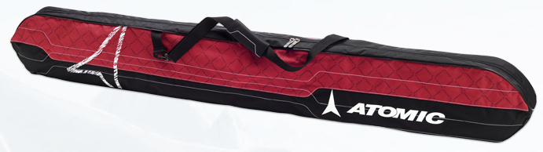
Atomicova torba za smuči

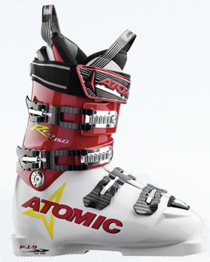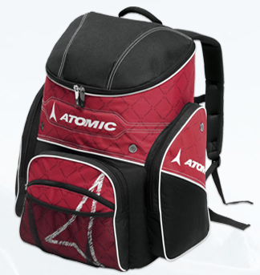
Atomicovi smučarski čevlji Atomicov nahrbtnik

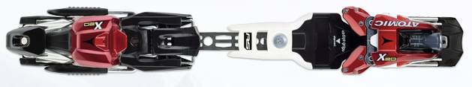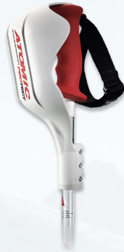
Atomicove smučarske Atomicove smučarske
vezi palice

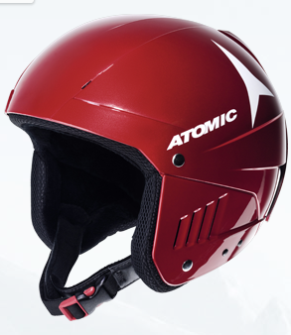

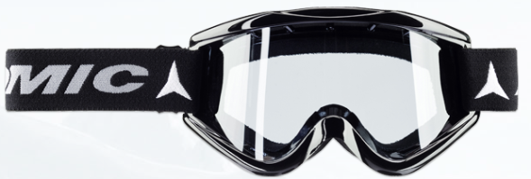

Atomicova smučarska očala

Atomicova zaščitna čelada
Je prvo podjetje, ki je izdelalo smučarske čevlje, ki se samodejno prilagaja obliki stopala. Tak čevelj so izdelali s pomočjo nekakšnega gela, ki je zajet v notranjosti notranjega smučarskega čevlja. Ko tak čevelj obujemo se uleže po naši nogi, ko pa ga snamemo se vrne v prvotno obliko. Drug smučarski čevelj, ki pa je za tekmovalce še bolj primeren od prvega pa je že na začetku narejen po obliki stopala. Ta čevelj izdelajo tako, na začetku obuješ notranji čevelj v katerega nato vbrizgajo neko snov, ki se nato strdi in ostane prilagojena našim stopalom. Vendar pa je proces izdelave drugega načina notranjega čevlja dokaj dolgotrajen in kar precej boleč, zato se tekmovalci, vsaj malo mlajši raje odločajo za prvi primer Atomicovih smučarskih čevljev.
Atomicove smuči je včasih v alpskem smučanju uporabljalo največ tekmovalcev, smuči so takrat veljale za najboljše smuči, danes pa jih je v številu tekmovalcev že prehitel Head. Eni boljših tekmovalcev, ki danes še uporabljajo Atomic so Daniel Albrecht, Eric Guay, Sara Hector, Marcel Hirscher, Carlo Janka, Benjamim Raich, Marlies Schild…
  - FISCHER
Podjetje Fischer je podjetje, ki proizvaja izdelke za alpske in nordijske smučarje, za teniške igralce ter hokejiste. Podjetje je ustanovil Josef Fischer leta 1924 v Reidu, severovzhodno od Salzburga, v Avstriji. Do leta 1934 e družba imela že razširjeno proizvodnjo s 30 zaposlenimi in tako samo v ZDA prodali 2000 parov ročno izdelanih smuči. Leta 1949 je Fischer razvil prvi smučarski tisk, ki pa je bil še vedno izdelan ročno. Do leta 1956 je nato družba zaposlila 137 rokodelcev, ki so skupaj proizvedli 53 tisoč parov smuči letno. V tistem letu je Fischer sprejel Fischerjev prepoznavni znak trojni trikotnik za svoj logotip. Leta 1964 je družba dokončala novo tovarno in predstavili novo žago, ki je pripomogla k izdelavi lesenih smuči. Takrat pa Fischer tudi prvič predstavi kovinske smučke, ko je Egon Zimmerman osvojil smuk na zimskih olimpijskih igrah leta 1964. Do leta 1967 je družba nato imela 775 zaposlenih, ki so izdelali 330 tisoč parov smuči. Podjetje ima sedež Rediu v Avstriji, kjer stoji ena izmed dveh tovarn, druga tovarna pa se nahaja v Mukatschewu v Ukrajini. Družba pa zajema tudi uspešno hčerinsko podjetje Loffler, ki prav tako stoji v Reidu v Avstriji.
Danes vodilna človeka podjetja Fischer sta Gunter Kitzmuller in Franz Fottingher. Tovarna podjetja v Reidu zaposluje skupaj 460 ljudi, v Mukatschewu pa 1200, torej skupaj skoraj 1900 ljudi. Prihodek od prodaje se je sprva nekoliko manjšal iz leta v leto, v letu 2010 pa se je nekoliko zvišal in je tako znašal 159,3 milijona evrov.
Podjetje poleg alpskih smuči za tekmovalce alpskega smučanja nudi še smučarke čevlje, smučarske vezi, ki jih sicer proizvaja podjetje Tyrolia, vendar imajo skupaj podpisano pogodbo, da izdelujejo smučarske vezi blagovne znamke Fischer, proizvajajo pa tudi nahrbtnike, smučarske palice…

Fischerjeve smuči

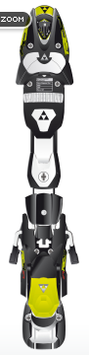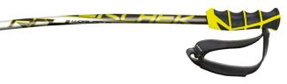
Fischerjeve smučarske Fischerjeve smučarske
vezi(proizvajale palice
Tyrolia)

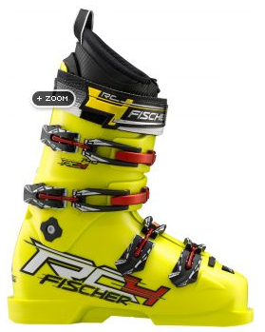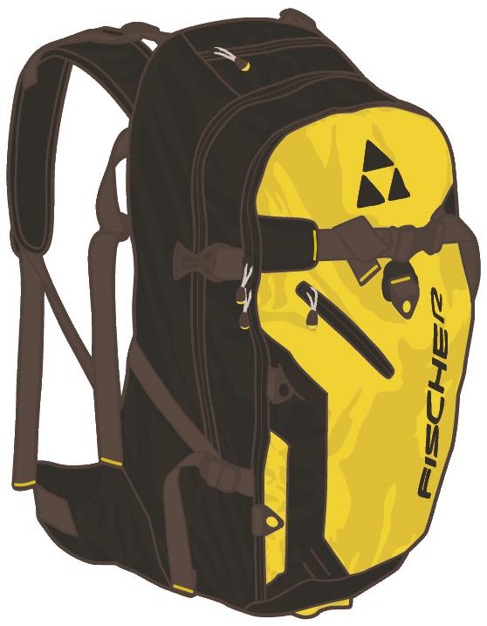
Fischerjevi smučarski čevlji Fischerjev nahrbtnik

Fischer je prvo podjetje, ki proizvaja »Soma-Tec« smučarske čevlje, kar pomeni, da imajo smučarski čevlji posebno, edinstveno postavitev nog na smučkah. Naraven, izravnan V položaj nog omogoča, da težišče tekmovalca pada neposredno čez sredino 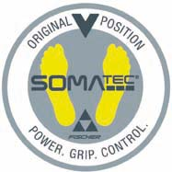smučke, to pa tekmovalcu omogoča popolno moč prenosa smučke iz zavoja v zavoj, optimalen prijem smučke na podlago in absolutno natančnost tekmovalca. Je pa res, da takšen položaj nog ne ustreza vsem tekmovalcem, tako, da s e vsi ne znajdejo ravno najbolje v Fischerjevih smučarskih čevljih in jih drugi pristajajo mnogo bolje.
Poleg tega pa je tudi prvo podjetje, ki je proizvedlo smučko z luknjo v špici smučke. Pri nordijskih smučarjih je to velika prednost, saj je smučka lažja, tekmovalcu pa to seveda prihrani nekaj moči v primerjavi s tistim, ki te luknje na smučeh nima. Ker pa v alpskem smučanju teža smuči praktično ni pomembna, saj naj bi imel smuči ves čas smučanja na tleh, so mnogi mnenja, da je pri alpskih smučeh šlo le za marketinško potezo, da bi podjetje postalo še bolj prepoznavno med kupci.
V sezoni 2007/2008 je bil Fischer najbolj uspešna smučarska blagovna znamka v svetovnem pokalu.. Fischerjeve smuči uporabljajo eni najboljših tekmovalcev v svetovnem pokalu, to so Tanja Poutiainen, Kalle Palander, Thomas Gradi ter tudi aktualni zmagovalec skupnega seštevka v svetovnem pokalu pri moških Ivica Kostelić.
  - STOCKLI
Podjetje Stockli je nastalo, ko je leta 1935 Josef Stockli trdne smuči s pomočjo pepela v terasni delavnici svojih staršev. Prijatelji so mu nato pomagali izdelati še približno 50 parov smučk. Josef pa je proizvodno in prodajo vzel za hobi. Nato pa je leta 1945, ko je začela obratovati proizvodnja lepila, sestavil prvo leseno smučko, na smučko so bili tedaj tudi že priviti robniki. Leta 1951 je nato odprl samostojno smučarsko družbo v najetem lokalu v Wolhusenu. Leta 1957 pa je nato že izdelal prvo kovinsko smučko. Tako celotno leseno kolekcijo Stocklijevih smuči umaknejo iz proizvodnje in začnejo proizvajati izključno kovinske smuči. Leta 1965 pa podjetje že proizvede prvi iz plastike narejeni par smuči. Kasneje nekje do leta 1967 pa so pričeli izdelovati tudi druge pripomočke za alpske smučarje. Pričeli so proizvajati smučarske vezi in smučarske čevlje. Leta 1981 pa tako podjetje Stockli odpre prvo podružnično proizvodnjo v Sorenbergu, v Švici. Šest let kasneje nato odprejo še drugo podružnično proizvodnjo v Heimbergu, leto kasneje pa še tretjo v Wadenswilu (obe sta v Švici). Leta 1988 pa dobi podjetje prvo zavrnitev od Švicarske smučarske zveze, saj ni želela sprejeti Stocklijevih smuči za svoje reprezentante, to se zgodi tudi drugič in sicer leta 1990. 1991 pa nato Stockli postane član Lihtenštajnske smučarske zveze, tako je bil Marco Buchel prvi, ki je uradno smučal na Stocklijevih smučeh v svetovnem pokalu. Leto kasneje pa Švicarska smučarska zveza še vedno noče podpisati pogodbe s Stocklijem. Nato podjetje odpre še peto podružnično proizvodnjo v Voletswilu, v Švici in leta 1994 končno dočaka sprejetje pogodbe s strani Švicarske smučarske zveze, prva dva Švicarja, ki sta tako uporabljala smuči znamke Stockli sta bila Urc Kalin in Marcel Sulliger. Takrat odprejo še šesto proizvodnjo znotraj podjetja Stockli in sicer v Zuchwilu, prav tako v Švici. Politika se nato spremeni, povpraševaje po Stocklijevih smučeh pa močno naraste po vsem svetu zaradi uspeha v svetovnem pokalu. Smuči začnejo počasi izvažati v ZDA, Kanado, Japonsko, Italijo, Avstrijo in Nemčijo. Sledijo odlični uspehi v vseh smučarjev, ki so v svetovnem pokalu tekmovali na Stocklijevih smučeh, tako odprejo še sedmo podružnico v St. Legieru. Nato se Stockli usmeri tudi v ekstremne smučarje in tudi zanje proizvede smuči. Leta 2000 pa so odprli še prvo trgovino, kjer so si ljudje lahko smuči tudi le izposodili. Sprva Stocklijeve smuči niso bile tako zelo razširjene med tekmovalci svetovnega pokala, danes pa jih kar vedno več uporablja smuči te znamke. 23. februarja 2007 v Garmisch-Partenkirchnu Andrej Jerman kot prvi zmaga na tekmi svetov nega pokala v smuku na Stocklijevih smučeh, naslednji dan pa ta uspeh še potrdi z drugim mestom.
Vodilni človek podjetja Stockli je danes Beni Stockli, pomagajo pa mu še štirje menedžerji, od katerih je vsak zadolžen za določeno področje. Podjetje danes proda okoli 50 tisoč parov smuči letno, od tega je 40 odstotkov izvoza. Prihodek od prodaje znaša 60 milijonov švicarskih frankov, zaposlenih pa je 250 ljudi, vsako leto je približno 30 vajencev. Podjetje ima danes 9 podružničnih proizvodenj, vse od teh se nahajajo v Švici, ima 5 trgovin, kjer lahko najameš smuči in jih tudi servisirajo.
Toda, med tem, ko ostala smučarska podjetja proizvajajo praktično vso opremo za alpske smučarje, Stockli proizvaja le smuči in smučarske vezi.

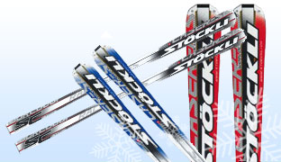
Stoclijeve smuči (modre so slalomske, rdeče
so veleslalomske, črne pa so smukaške)

Stocklijeve smuči danes uporablja kar nekaj smučarjev v svetovnem pokalu, med njimi tudi nekaj Slovencev: Andrea Dettlig, Andrej Jerman, Tina Maze, Fabienne Suter, Rok Perko, Alek Glebov, Tobias Grunenfelder…
  - ELAN
Elan je slovensko podjetje, ki proizvaja športno opremo. Ustanovljeno je bilo leta 1945, po celem svetu pa je znano predvsem po svojih smučeh za alpsko in nordijsko smučanje ter smučeh za skoke. V Begunjah na Gorenjskem, kjer je sedež družbe in v tovarnah v tujini pa proizvajajo še druge pripomočke za šport in prosti čas: snežne deske, jahte, čolne, telovadna orodja in večjo opremo za športne dvorane, ki jo tudi sami vgradijo. Izdelovali so tudi športna jadralna letala.
Nastanek ELAN-a sega v leto 1945, ko je po vojni nastala zadruga za izdelavo športne opreme. Športni navdušenec Rudi Finžgar je verjel obljubam nove oblasti in svojega očeta prepričal, da sta vse stroje, ki jih je Rudijev oče prislužil v Ameriki, oddala v skupno dobro, v zadrugo. 24. 9. 1945 so uspeli ustanoviti zadrugo, skupaj s še dvanajstimi somišljeniki. Pred prijavo zadruge na ustreznem organu v Ljubljani še niso imeli imena. Jože Gašperšič, Rudijev prijatelj in kroparski sorojak, je predlagal imeni ELAN ali PLAMEN. Odločili so se za prvo, drugo ime pa je tudi postalo ime uspešne tovarne vijakov v Kropi. Zadruga je prostore dobila v nekdanji predilnici lanu na Zgoši. Nekateri so zato povezovali ime Elan kot izpeljanko iz besede lan, vendar to ni res. V novoustanovljeni zadrugi so takoj začeli izdelovati smuči, ki jih je Finžgar izdeloval že na osvobojenem ozemlju v Cerknem leta 1944. Partizanske smuči so imele tudi svoj logotip: prekrižani smučki na peterokraki zvezdi.
Kronološki razvoj podjetja:
- 1945 – 1955:
Začelo se je z znanjem, vizijo in ambicijami ustanovitelja Elana Rudija Finžgarja, strastnega smučarskega skakalca. Elan je bil formalno ustanovljen kot zadruga 14. septembra 1945. V naslednjih letih je podjetje odprlo prvo trgovino, sodelovalo na prvih sejmih in začelo izvažati smuči v Ameriko.
- 1955 – 1965:
Ta leta so povezana z velikim porastom proizvodnje in iskanjem najugodnejših marketinških pristopov. Glavni vzrok so loparji za tenis in badbinton.
- 1965 – 1975:
Ključna dekada za Elan – podjetje se popolnoma usmeri v proizvodnjo smuči. Elan je ponosen na svoj največji dosežek: na največjo zvezdo svetovnega pokala Ingemarja Stenmarka, ki je z Elankami smučal od zmage k zmagi.
- 1975 – 1985:
Elan je največji in najmočnejši proizvajalec smuči na svetu. To obdobje Elanu prinese številna mednarodna priznanja. Na pomembnejših trgih Elna ustanovi svoja podjetja. Ingemar Stenmark in Bojan Križaj sta na vrhuncu svojih smučarskih karier.
- 1985 – 1995:
Kljub težavnim okoliščinam je podjetje obdržalo pomembno vlogo v t.i. »carving revoluciji« z novimi SCX smučmi. Leta 1989 kot prvi proizvedejo smučki s poudarjenim stranskim lokom. Podjetje se je razvilo tudi v pomembnega proizvajalca snežnih desk. Elan je dobil novo upravo in s tem je narejen pomemben preobrat.
- 1995 – 2005:
Za družbo in korporativno blagovno znamko Elan je napočila nova doba. S tehnologijo smuči WaveFlexTM postavlja Elan v smučarski industriji nov mejnik razvoja. Elan je spet v svetovnem vrhu proizvajalcev smuči in snežnih desk. Proizvaja smuči s poudarkom na uporabnosti. Strast Elana je izdelovanje najbolje konstruirane smučarske opreme na svetu. Zanjo sta značilni sodobna oblika in tehnološka odličnost, ki omogočata vrhunske vozne lastnosti vsem vrstam smučarjev, od tekmovalcev do začetnikov. Noben uporabnik Elanovih izdelkov ne more mimo občutenja strasti in znanja, ki ju uteleša vsak izdelek. Elan se je vrnil. In boljši je kot kdajkoli prej. To lahko potrdijo tisoči zadovoljnih kupcev.
- 2005 – 2010:
Elan, kot eden izmed najboljših proizvajalcev smuči in bordov na svetu, se je utrdil v tržišču, kot vodilni inovator na smučarskem trgu. WaveFlex tehnologija se je razširila skoraj preko celotne kolekcije smuči in postala največkrat nagrajena smučarka tehnologija. Nagrade European ski award na sejmu ISPO 2006, Red dot 2007, Silver medal Designpreis 2008, Plus X award 2009, Red dot 2010 in Plus X award 2010 potrjujejo, da je Elan na pravi poti. V zadnjem letu je imelo podjetje 86 milijonov evrov prihodka.
Tudi Elan pa za alpske smučarje ne proizvaja le smuči, proizvaja tudi zaščitne čelade, smučarske palice, s podjetjem Tyrolia pa ima sklenjeno pogodbo, da proizvaja smučarske vezi v Elanovi blagovni znamki.

Elanove smuči

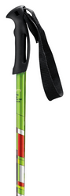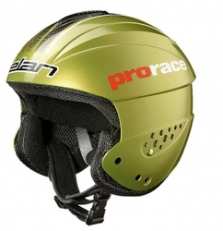
Elanove smučarske Elanova zaščitna čelada
palice

Kot že rečeno je bil Elan prvo podjetje, ki je izdelal »carving smuči«, ni pa to edina inovativnost Elana. Inovacije so se pri Elanu kar vrstile, ena izmed njih je bila tudi Fusion tehnologija. Prednost te tehnologije je v tem, da sistem omogoča notranje drsenje in Elan je s tem prvi proizvajalec, ki je vezi dejansko vgradil v smuči in jih ni pritrdil nanje. Vez je v smučko pritrjena z dvema prosto drsečima ploščama, ki sta s smučko povezani v točki na sredini. To omogoča, da se vez med upogibanjem smučke pomika oz. drsi na popolnoma naraven način. Togo kovinsko ohišje z notranjim drsenjem, ki je vgrajeno v smučko pa omogoča, da sistem Fusion smučarjeve pritiske prenaša prav tja, kjer so najbolj potrebni, torej neposredno v smučko. Druga večja inovacija pri Elanu pa je WaveFlex tehnologija. Še nikoli do sedaj ni oblika suči dopuščala ločeno in neodvisno optimizacijo vzdolžnega in prečnega upogibnega vzorca. Karakteristike valovitega profila WaveFlex tehnologije omogočajo meha vzdolžni upogib in strašen oprijem robnika za varno vsestransko hitro smučanje. Tehnologija je na smučeh vidna v valovih na površini smučke, manj valov v repu pa zagotavlja boljšo stabilnost in lažji izhod iz zavoja za boljšo kontrolo hitrosti. To je tudi zadnja večja Elanova inovacija.

- SKLEP

V seminarski nalogi sem ugotovila, da imajo vsa predstavljena podjetja zelo razvito tehnologijo in še vedno je ustvarjanje inovacij cilj vseh podjetij. Vsa podjetja imajo že dolgo zgodovino in svoje izdelke izdelujejo že zelo dolgo. Vsa so svetovno znana, nekatera so bolj in druga manj uspešna. Če bi se nekdo odločil in začel s prodajo novih rolerjev bi na tem trgu potreboval zelo veliko časa, da bi se uveljavil, pa še to ne bi bilo zagotovilo, da bi uspel. Vsi tekmovalci zaupajo izkušnjam in kvaliteti, tako se hitro širi informacija katera podjetja imajo dobre izdelke, katera pa malo manj.
Večinoma vsa podjetja izdelujejo ne le alpske smuči, marveč tudi drugo opremo za alpske smučarje (smučarske vezi, smučarske palice, nahrbtnike, potovalke, torbe za smuči, smučarske čevlje, smučarske palice, zaščito za telo pa tudi obleke). Vsa podjetja pa poleg izdelkov za alpske smučarje izdelujejo tudi izdelke za druge športe. Izdelujejo teniške loparje, opremo za hokejiste, snowborderje, nordijske smučarje, jahte, kolesa…
Če gledamo možno izbiro smuči, ki jih tekmovalec v posamezni reprezentanci lahko uporablja, lahko ugotovimo, da lahko člani reprezentanc določene države, ki je smučarska velesila izbira med večjim številom smučarskih proizvajalcev kot denimo reprezentanti, ki prihajajo iz ne tako zelo uspešnih držav. Tako denimo vidimo reprezentance, kot so avstrijska, švicarska, italijanska, ameriška, kanadska, francoska, nemška, ki uporabljajo katerokoli znamko smuči, reprezentanti manjših držav pa so pri tej izbiri dokaj omejeni in imajo na voljo le tiste proizvajalce, ki jim jih določi njihova reprezentanca.
S to seminarsko nalogo sem lahko primerjala med seboj vse boljše znamke smuči in njihove inovacije ter tehnologije. Vsa podjetja so zelo inovativna in vedno znova uvajajo nove tehnologije. Na prvo mesto pa bi trenutno postavila smuči znamke Head, saj so izdelali tehnologijo, ki dejansko sama, brez pomoči smučarja proizvede dodatno hitrost za tekmovalca, s tem mislim »KERS« (Kinetic Energy Recovery Sistem). Uporablja pa jih tudi večina najboljših alpskih smučarjev v svetovnem pokalu, številka pa se če še veča. Na drugo mesto bi postavila podjetje Atomic, ki je dolgo časa veljalo za najboljše podjetje, vendar jih je v zadnjem času prehitel Head. Na Atomicovih smučeh smuča tudi lepo število odličnih alpskih smučarjev, vendar pa jih iz leta v leto izgubljajo. Tretje podjetje bi bilo podjetje Stockli, ki ga dolga leta v svetovnem pokalu praktično ni bilo videti, v zadnjih letih pa se je hitro povzpel med najboljše. Vse več tekmovalcev smuča na njihovih smučeh in tudi vedno več odločnih rezultatov dosegajo. Slovensko podjetje Elan bi uvrstila na četrto mesto. Res je, da zelo malo tekmovalcev uporablja njihove smuči, vendar je dolga leta veljal za najboljše podjetje, ki izdeluje alpske smuči, nato se je sicer nekoliko zgubil, vendar njihove inovativne tehnologije kažejo, da so na pravi poti ter da bodo tekmovalci ponovno začeli vse več uporabljati njihove smuči, kar se je v zadnjih dveh letih že zgodilo.
Kar se tiče cen smuči, se tekmovalne alpske smuči kar pri vseh proizvajalcih približno enake cene. Najboljši tekmovalci jih preko reprezentance od podjetij dobijo s tem, ko podpišejo pogodbo za določeno obdobje, vendar jih morajo na koncu sezone vrniti in tako dobijo nove. Nekateri, si jih lahko privoščijo s pomočjo finančne pom oči svojih sponzorjev, drugi pa si jih morajo zagotoviti sami in jih tudi financirati iz lastnega žepa, vendar pri tem še vedno dobijo nekolikšen popust.

- LITERATURA

Zgodovina alpskega smučanja:
- http://www2.arnes.si/~nmarti2/R12/2C1/zgodovina_alpskega.html
- http://sl.wikipedia.org/wiki/Alpsko_smu%C4%8Danje

Podjetje Head:
- http://www.head.com/
- http://en.wikipedia.org/wiki/Head_(company)

Podjetje Atomic:
- http://www.atomicsnow.com/
- http://en.wikipedia.org/wiki/Atomic_Skis

Podjetje Fischer:
- http://www.fischersports.com/en/
- http://en.wikipedia.org/wiki/Fischer_(company)

Podjetje Stockli:
- http://www.stoeckli.ch/

Podjetje Elan:
- http://www.elanskis.com/pcc.asp#xpath=/home#xpathid=#lang=slo
- http://en.wikipedia.org/wiki/Elan_(company)

